

盧曉晴等人爭喝三得利，謝繼賢挑戰賽維持手感
羅開Golf 頻道 – 2013年6月12日 上午6:36通知
【羅開新聞中心Minsey Weng綜合報導】日巡賽繼續休兵，不過女子賽事照著行程表走，本週將在兵庫縣的Rokko kokusai Golf Club（六甲國際高爾夫俱樂部）進行Suntory Ladies Open Golf Tournament（三得利女子公開賽）。這是日本LPGA少數的四回合賽事，總獎金一億日圓，冠軍可獨得一千八百萬日圓，我國選手由盧曉晴領軍，其他包括姚宣榆、魏筠潔、謝瑀玲、余珮琳，以及中華高協推薦的業餘選手程思嘉。
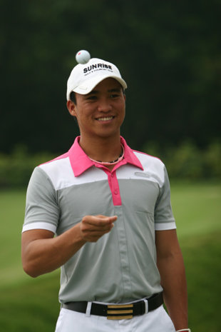一直在尋求生涯首座日巡賽冠軍未果的盧曉晴，今年狀況更上層樓，截至目前為止共有六場比賽打進前十，累積獎金21,073,500日圓，逼近去年一整年的22,556,688日圓，官方排名暫居十四位，有機會在加入日巡賽的第四個年頭闖進年終女王決戰－LPGA Tour Championship Ricoh Cup（日本LPGA巡迴錦標賽）。
去年底重考保住工作權的姚宣榆表現也不錯，十場比賽中有三場進前十，12,517,500日圓已經突破去年的總收入，暫居二十八位。另一位名列五十強的是魏筠潔，兩場比賽進前十，暫居四十六。相較之下，余珮琳和菜鳥選手謝瑀玲就危險多了，前者名列九十四，後者一百二十五。
這場一百二十人制的賽事，每年都會邀請不少業餘選手參賽，像去年南韓選手金孝周（Hyo-Joo Kim），前三回合還落後七桿之多，沒想到尾盤狂飆六十一桿，反倒以四桿之差輕鬆獲勝，總計今年共有十二位業餘選手，包括我國選手程思嘉。
男子行程無賽事，不過旗下的挑戰賽週四將在Minami Akita Country Club（南秋田鄉村俱樂部）進行總獎金一千萬日圓，只打兩回合三十六洞的Akita TV Minami Akita CC JGTO Challenge（秋田挑戰賽），我國選手謝繼賢藉此備戰下週即將登場的Japan Golf Tour Championship Citibank Cup Shishido Hills（日本巡迴錦標賽）。

